Einsatz für die SENNEBOGEN Multi Line bei der Metallverwertung München GmbH & Co. KG

Die Metallverwertung München (MVM) verarbeitet jährlich mehr als 10.000 t Kabel und Stromleitungen. Die angelieferten Kabel werden sortiert und zerkleinert, um daraus wiederverwertbare Bestandteile wie z.B. Edelmetalle und Kunststoffe zu gewinnen. Nach der Aufbereitung wird das sortenreine Granulat als wertvoller Rohstoff in den Wirtschaftskreislauf zurückgeführt. Bis zu 4.500 t Metalle werden somit jährlich von der MVM gewonnen. Nicht nur deswegen zählt die MVM zu den führenden Kabelrecycling-Unternehmen in Europa.

Für Johannes Würzberger, Geschäftsführer des 1947 gegründeten Familienunternehmens, steht fest: „Für unsere Sortier- und Verladetätigkeiten brauchen wir eine multifunktionale und kraftvolle Maschine, die einerseits präzise Hebearbeiten eines Teleskopstaplers und andererseits klassische Radlader-Arbeiten, wie das Verladen von schweren Metallen und Schrotten, ausführen kann.“

Der SENNEBOGEN Teleskoplader 355 E vereint das Beste aus beiden Welten: stabil und standsicher wie ein Teleskopstapler und stark und robust wie ein Radlader.

Dank des serienmäßigen hydraulischen SENNEBOGEN-Schnellwechselsystem ist der 355 E in Sekunden mit dem jeweils erforderlichen Anbaugerät ausgerüstet, sei es Hubgabel, Schaufel oder drehbare Klemmgabel. Nicht umsonst steht die SENNEBOGEN Multi Line für Multifunktionalität. Diese Flexibilität schätzt auch der Betriebsleiter der MVM, Herr Mathias Kloo: „Das Anbaugerät muss täglich mehrmals gewechselt werden, um den abwechslungsreichen Arbeiten im Betrieb gerecht zu werden. Hier kommt es auf jede Minute an.“
Für den 355 E gibt es somit auf dem MVM-Gelände jede Menge zu tun, und wird auch gerne im Team mit zwei anderen SENNEBOGEN Umschlagbaggern zur Sortierung und Entwirrung der angelieferten Kabel eingesetzt.

Die im SENNEBOGEN Teleskoplader 355 E eingesetzte Z-Kinematik, bekannt aus der Radlader-Technik, spielt bei der Verladung von schweren Edelmetallen eine wichtige Rolle. „Durch die Z-Kinematik im Auslegerkopf hat die Maschine enorme Losbrechkräfte. Ich kann den 355 E daher auch für anspruchsvolle Verladungen von Schwermetallen einsetzen. Ein gewöhnlicher Teleskoplader würde das nicht schaffen und ich bräuchte dafür zusätzlich einen Radlader. Der 355 E hat einfach mehr Power und ich schlage somit zwei Fliegen mit einer Klappe“, meint Herr Kloo.

Der robuste Stahlbau der Maschine, der kraftvolle, zuverlässige Motor und die stahlverstärkte Bereifung sind ideale Voraussetzungen für die herausfordernden Aufgaben in Industrie- und Recyclinganlagen – auch im Mehrschichtbetrieb.

Durch die einzigartige hochfahrbare Kabine hat der Fahrer zusätzlich seinen Arbeitsbereich, z.B. bei der Schüttgutbeladung mit der Schaufel in den LKW, im wahrsten Sinne des Wortes im Blick. Auf 4,25 m Augenhöhe sieht der Fahrer bestens wie sich das Schüttgut verteilt und kann somit effizienter arbeiten. Herr Kloo ergänzt: „Die Sicht aus dem SENNEBOGEN 355 E ist einmalig. Die hochfahrbare Multicab sorgt für einen echten Rundumblick und bietet dem Fahrer viel mehr Arbeitssicherheit als andere Wettbewerber. Für mich ist es die weltbeste Maschine - stark, wendig, flexibel und zuverlässig.“
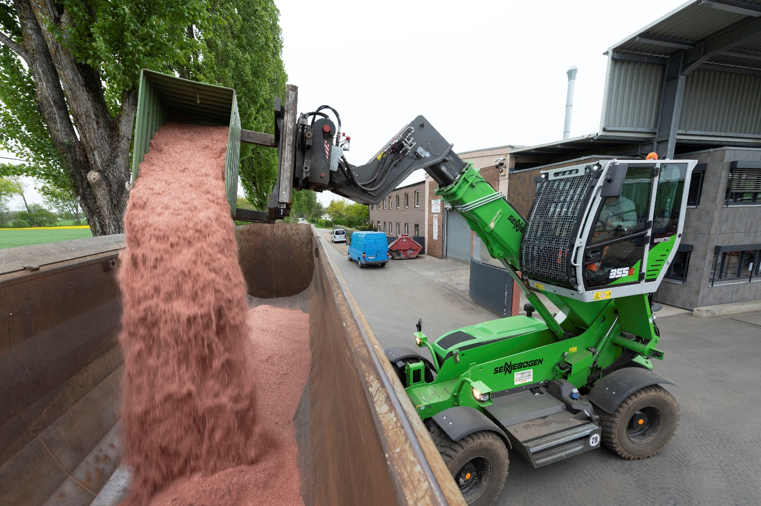
Die hochfahrbare Kabine sorgt für perfekte Sicht bei der Beladung von Kupfergranulat
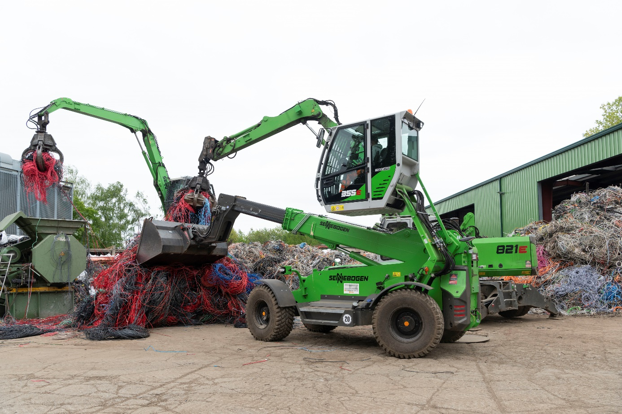
Teamwork der SENNEBOGEN-Maschinen bei der Kabelsortierung

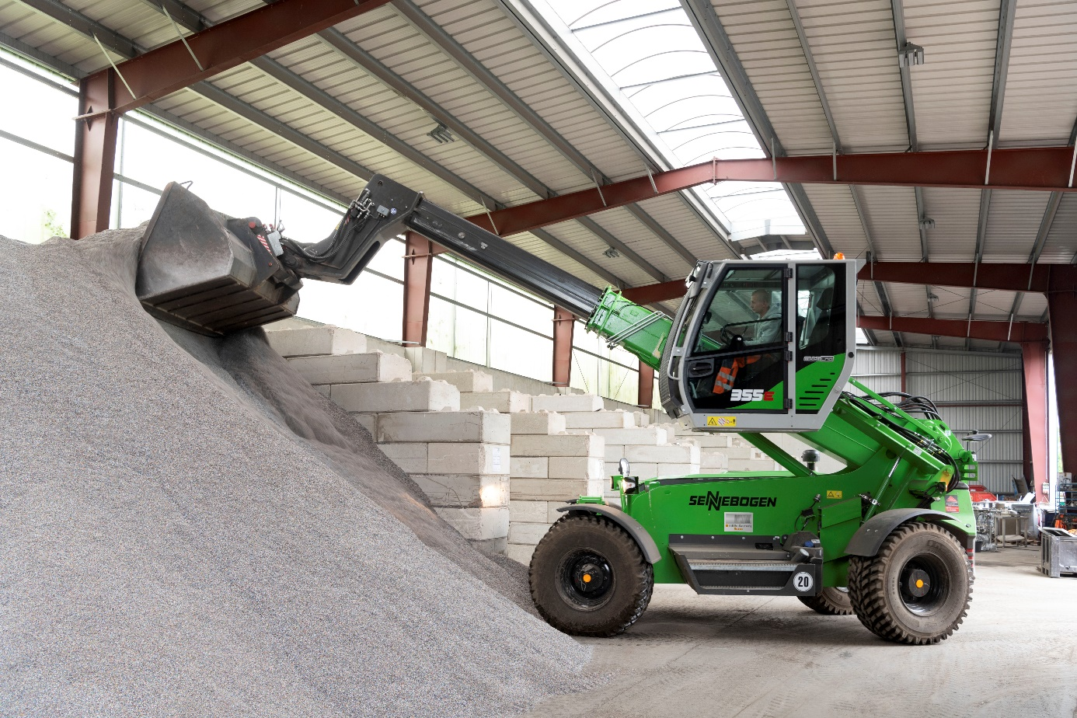
Dank des Teleskopauslegers kann das Schüttgut entsprechend hoch aufgehäuft werden. Die Maschine bleibt dabei kompakt - ideal für den Halleneinsatz.
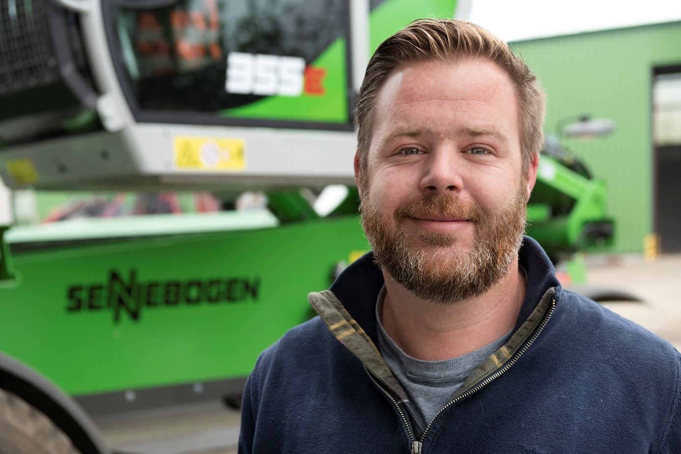
Johannes Würzberger, Geschäftsführer der Metallverwertung München GmbH & Co. KG

